педагог дополнительного образования
первой квалификационной категории
МБУ ДО ДДТ «Каравелла»
Матвеева Надежда Александровна

Чудо творчества
Сколько помню себя, у нас в семье всегда занимались рукоделием. Мама очень хорошо шила, а бабушка любила вышивать, вязать на спицах, крючком. Мама не просто шила, а подходила к своей работе творчески: где-то вышьет букетик цветов гладью, где-то воротничок обвяжет кружевом или сделает аппликацию. С нами, своими дочками мама всегда обсуждала и фасон платья, и его отделку. Наверное, поэтому мы три сестры с детства научились рукодельничать. Я всегда, что-то мастерила: то кофточку кукле сошью, то цветочком украшу себе вязаную шапочку. Любовь к рукоделию я пронесла через всю жизнь.
С 1994 года по воле судьбы я стала педагогом дополнительного образования в МБУ ДО Доме детского творчества «Каравелла», начала передавать свой опыт и любовь к рукоделию детям. Сначала это был кружок художественного вязания «Волшебные спицы». Девочки с удовольствием учились вязать на спицах, постигая премудрости искусства вязания. Вязали от пинеток до стильных костюмов, в которых щеголяли по школе. Для украшения своих работ стали осваивать такие виды рукоделия как вышивка гладью, вышивка крестом, бисером. Так в программе по художественному вязанию появились новые разделы: бисероплетение, вышивка, вязание крючком.
С изменением экономической ситуации в стране и наполняемостью рынка товарами народного потребления интерес к вязанию стал ослабевать. Практическая направленность изделий отходила на второй план, уступая место желанию создать для себя и своих близких красивую вещицу или аксессуар, картину для украшения интерьера в квартире. У детей появилось желание заниматься бисероплетением. Потом стали осваивать мягкую игрушку, лоскутное шитье, вышивку гладью, лоскутную аппликацию, объемную вышивку, вышивку по акварели, декупаж.
Программа по рукоделию изменялась, дополнялась, появлялись новые разделы. В данное время программа состоит из нескольких модулей. Это: «Бисероплетение», «Лоскутное шитье», «Вышивка», «Художественное вязание», «Объемный декупаж», «Мягкая игрушка».
«Бисероплетение» и «Лоскутное шитье» являются обязательными видами рукоделия для прохождения программы. Именно здесь закладываются азы рукоделия: идет знакомство с техникой простых швов, которые в основном используются во всех видах рукоделия. Это шов «вперед иголку», «за иголку», «тамбурный», «петельный», «узелки», «петельки», счетные швы.
Два последующих модуля выбираются по желанию детей и на усмотрение педагога. Это: «Вышивка», «Художественное вязание», «Объемный декупаж», «Мягкая игрушка». Модуль «Вышивка» включает в себя вышивку крестом, вышивку гладью, вышивку по акварели.
Объемный декупаж и вышивка по акварели являются современными видами творчества, поэтому хочется остановиться на них более подробно.
Техника декупажа известна еще со средних веков. Сегодня наблюдается небывалый интерес к этой технике, поскольку появление новых современных материалов значительно упростило работу, сделало процесс ее выполнение более доступным.
Декупаж в переводе с французского (decoupaqe) означает «вырезать». Декупаж – особая техника декорирования поверхностей с помощью вырезанных бумажных мотивов, покрытых лаком. Такие аппликации выглядят как роспись. Техника декупажа не требует больших материальных затрат, подходит для любого возраста. Занятие это очень увлекательное, развивает мелкую моторику рук, внимательность, терпение.
На практике используем один из самых оригинальных видов декупажа – создание объемных изображений. Познакомившись с этой несложной техникой можно, например, создать удивительные, словно живые цветы и многое другое.
Материалы для декупажа доступны и просты. Это несколько печатных изображений на бумаге или на салфетках (можно использовать упаковочную бумагу с подходящими мотивами), маникюрные ножницы с изогнутыми лезвиями, доска для резьбы, пинцет, клей для декупажа или прозрачный клей; клей ПВА, прозрачный лак (можно использовать бесцветный лак для ногтей), полиэтиленовые пакеты, рамки для оформления картин, картон формата А4 и резиновый коврик.
Техника выполнения работы:
Этап 1. Очень аккуратно вырезать детали выбранного узора. Например, листик.
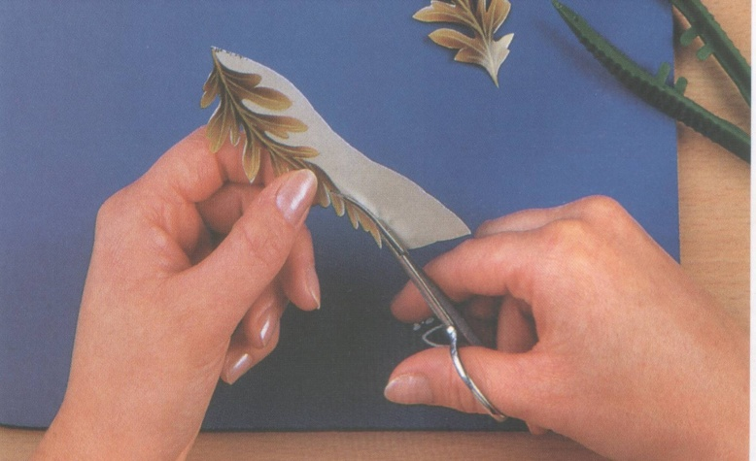
Этап 1
Этап 2. Перевернуть вырезанную деталь и поместить ее на резиновый коврик. Аккуратно удерживая ножницы за кончики лезвий, ручками ножниц придать форму, проводя ими по детали. Наш листик стал «закручиваться».
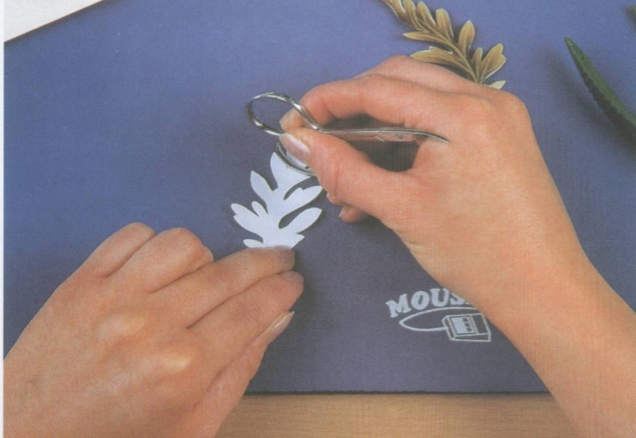
Этап 2
Покрываем листик бесцветным лаком.
Этап 3. Следующий листик обработаем таким же способом, но на этот раз положим на оборотную сторону небольшое количество силиконового клея и поместим его на целлофановую пленку так, чтобы он накрыл первый листик.
Теперь листьям придан объем. В завершение нанесем на второй лист слой лака.
Чем больше клея мы используем, тем прочнее будет наша работа.
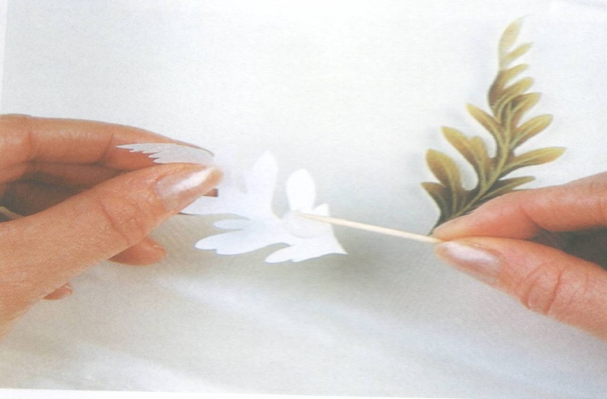
Этап 3
Этап 4. Перекладываем детали на выбранный фон и оформляем в рамку.
Надо сказать, что при выполнении объемного декупажа оформление играет большую роль. Декорировать декупажем можно, какие угодно поверхности: стеклянные, картонные, пластиковые, керамические, деревянные.
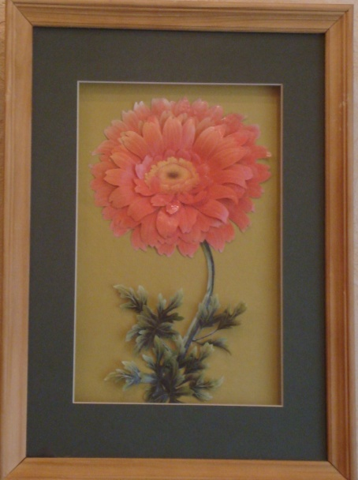
Этап 4
Очень интересны и оригинальны вышитые картины в смешанной технике – акварель с вышивкой. Для таких работ вовсе не обязательно быть художником. Акварельные краски разводятся водой и наносятся на влажную ткань, предварительно переведя на нее контуры узора. Ткань должна быть белой, с мелким переплетением ниток. Закончив акварель, ткань нужно высушить и приступать к вышивке. Ткань должна быть натянута на подрамник вместе с подкладкой, которая нужна для придания в определенных местах вышивки объема. В вышивке по акварели можно использовать все известные вышивальные швы: прямые, крестообразные, стебельчатые, гладь с настилом, узелки, петельные и т. д.
Для объемных деталей используют стежку с набивкой (трапунто), мягкий барельеф, стампворк. Можно использовать проволоку обвитую нитками для отдельных деталей. Нитки можно использовать любые в зависимости от вышиваемой детали: для цветов мулине, шелк, шерсть, для одежды более плотные нитки.
Таким образом, используя в работе различные модули по рукоделию, поддерживается постоянный интерес детей к различным видам творчества.
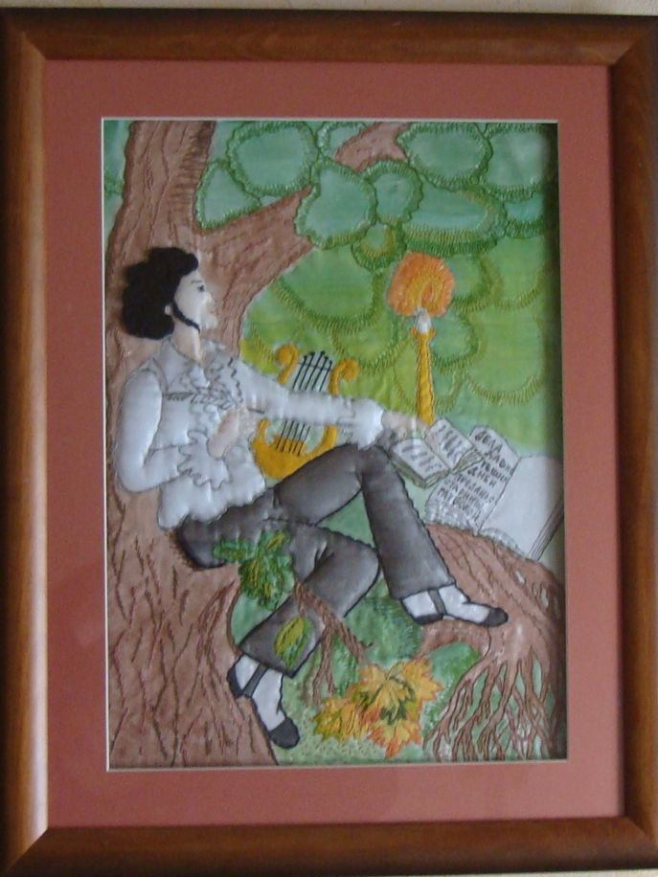
Вышивка по акварели
У коллектива большие творческие успехи. Ежегодно на муниципальном конкурсе «Талант» в выставке декоративно-прикладного творчества дети занимают призовые места в различных номинациях. Есть достижения и на региональных конкурсах декоративно-прикладного творчества.
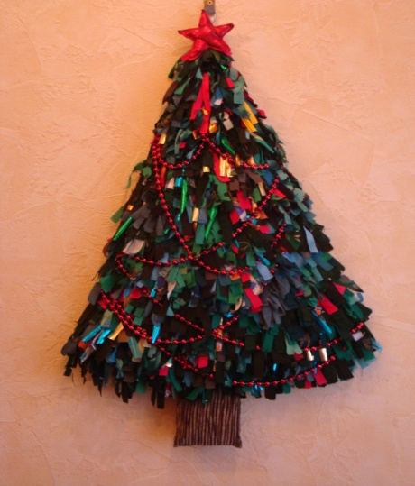
Лоскутное шитье. Техника «Ляпочиха»
Литература:
1. Вешкина О.Б., Декупаж. Креативная техника для хобби и творчества. – М.: Эксмо, 2008.
2. Иванова А.А., Вышитый пейзаж. – М.: Издательство «Культура и традиции», 2004.
3. Стокс Х., Объемный декупаж: проекты для начинающих. Практическое руководство / Пер. с англ. – М.: Издательство «Ниола-Пресс», 2007.

